

ELEC-C5070 – Elektroniikkapaja

Loppuraportti

IoT-sarastusvalo

Syksy 2021 - Ryhmä numero 16

Justus Ojala
(770084, justus.ojala@aalto.fi, puhelin 044-973 1700)

Johdanto
Työn tavoitteena oli rakentaa puhelimeen liittyvä sarastusvalo, käytännössä siis herätyskello, johon liitetty valo kirkastuu hiljalleen ennen herätystä. Taustalla tähän on työn tekijän torkutustaipumus.
Ajatus on, että puhelimen herätyskello voi halutessa lähettää ennen herätystä valolle signaalin, joka saa sen kirkastumaan toivotusti. Valon tulisi toimia samalla tavallisena kirkkaussäädettävänä valona.

Toteutettu laitteisto
Valaisin on rakennettu tavallisesta pöytälampusta korvaamalla sen tehoelektroniikka itse tehdyllä ESP32-ohjatulla elektroniikalla. Prototyypissä tehoelektroniikka on itse valaisimen ulkopuolella, ja sisäinen elektroniikka on ohitettu. Kokonaisuus on esitetty kuvassa 1 ja teholektroniikan lohkokaavio kuvassa 2. Valaisinelementti on kytketty suoraan tehonsyöttöön, ja uusi elektroniikka on teholähteen ja lampun syötön välissä.
Elektroniikan prototyyppi on rakennettu protolevyyn kytketyn ESP32-kehitysalustan ympärille. Se saa 11 voltin jännitteen lampun teholähteeltä ja jatkaa sen eteenpäin vaihdettavan esivastuksen ja valaisinelementin maapuolelle kytketyn hakkurina toimivan MOSFETin läpi. ESP32 saa käyttöjännitteensä lineaariregulaattorilta, joka puodottaa jännitteeen kehitysalustan käyttämään viiteen volttiin.
ESP32 on kytketty mikrokytkimeen, potentiometrin keskikytkentään ja MOSFETin hilaan. Se lukee mikrokytkintä digitaalisesti sisäisen pulldown-vastuksen avulla ja potentiometriä analogisesti. Transistorille se syöttää PWM-signaalia.
Kuva 1 a): Koko laite
Kuva 1 b): Laitteen tehoelektroniikka
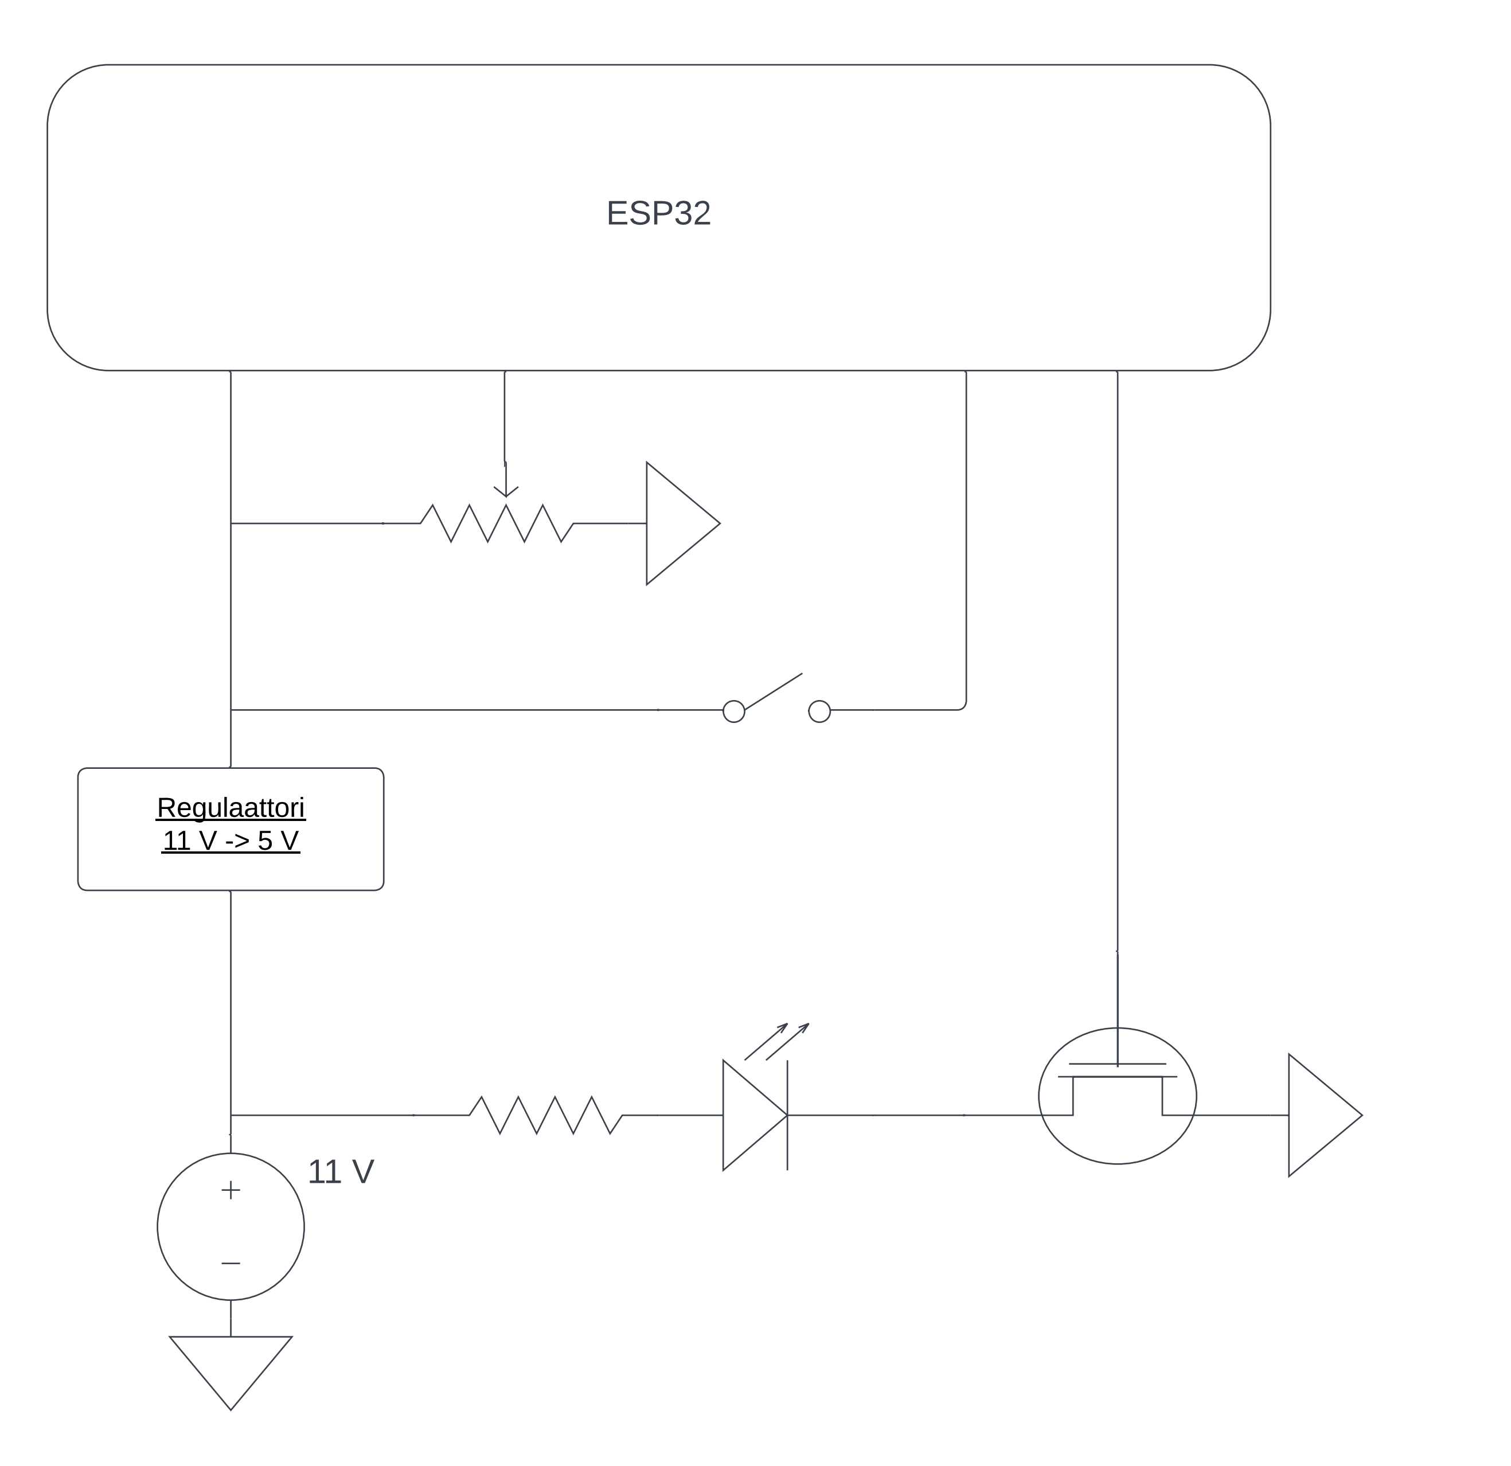Kuva 2: Tehoelektroniikan lohkokaavio

Laitteen ohjelmisto
Mikrokontrollerin ohjelman lohkokaavio on esitetty kuvassa 3 ja lähdekoodi on liitteessä 2. Kontrolleri ohjaa MOSFETia ja käyttää sitä PWM-hakkurina. Kontrolleri itse saa ohjauksensa joko Bluetoothin yli tai potentiometriltä ja mikrokytkimeltä, jotka ajavat virtakytkimen ja kirkkaudensäädön virkoja. Viimeisenä säädetty ohjaus on etusijalla, ja mekaaniset ohjaimet ohittavat ohjelmoidun kirkastumisen.
Laite vastaanottaa Bluetoothin kautta yksinkertaisia signaaleja, mahdolliset komennot ovat pois, päälle <kirkkaus> ja ohjelmoitu kirkastuminen <hallintapisteet>. Laite lukee jatkuvasti kytkimen ja potentiometrin asentoa, ja päivittää PWM-aliohjelman ohjausarvon niiden mukaisesti. Jos laite on vastaanottanut viestin, se asettaa kirkkauden sen mukaisesti tai alkaa interpoloimaan ohjauspisteiden välilä. Interpolaatio keskeytyy, jos laite saa muita ohjauksia.
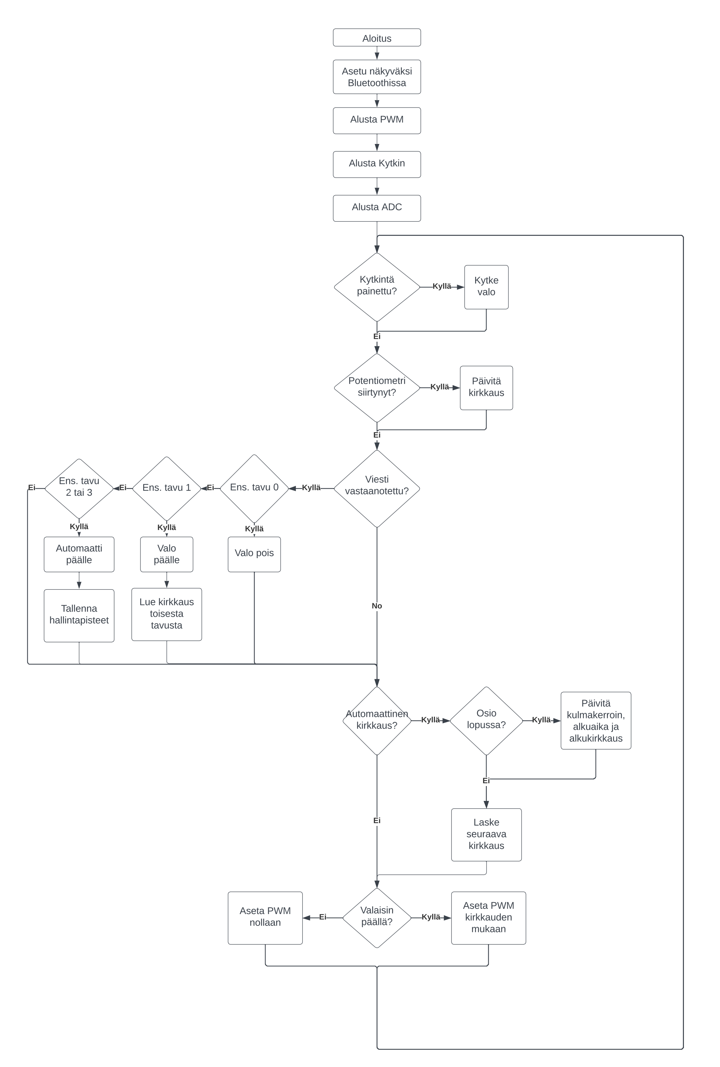Kuva 3: Laiteohjelmiston tilakuvaaja

Ohjainsovellus
Laitteelle tehtiin oma ohjaussovellus Android Studiolla. Ohjainsovelluksen päänäkymä on kuvattu kuvassa 4, sen tila- ja tapahtumakaavio kuvassa 5 ja lähdekoodi liitteessä 3.
Kyseessä on yksinkertainen yksinäyttöinen sovellus, joka osaa lähettää laitteelle edellä mainitut peruskomennot. Se pystyy myös asettamaan herätyksen, jolloin se lähettää laitteelle ohjelmoidun kirkastumisen ohjeen kahdella pisteellä alkaen aloitusajasta ja -kirkkaudesta ja päättyen lopetusaikaan ja -kirkkauteen. Lopetusajan olisi ajatus täsmätä perinteiseen herätykseen.
Sovelluksessa on vain yksi näyttö, jossa on kaikki tällä hetkellä käytettävissä olevat ohjaimet. Suurinta osaa vastaa jokin MainActivityn jäsenfunktio. Kirkkaussäädin säätää ensin kirkkautta, ja vapauttaessa lähettää on-kutsun asetetulla kirkkaudella. On lähettää vain on-kutsun.
Herätys asetetaan asettamalla toivottu kirkkaus herätyksen alussa ja lopussa välillä 0-255, aloitus- sekä lopetusajat ja painamalla Set. Ajan säädöt päivittävät ohjelmaan tallennetut ajat, ja Set lukee kirkkauden tekstikentät sekä siirtää arvot Androidin hälytysjärjestelmään.
Androidin hälytysjärjestelmä lähettää hälytyksen osuessa sovellukselle kutsun, joka saa sen lähettämään ohjelmoidun kirkastumisen ohjeet itse laitteelle.

Kuva 4: Ohjainsovelluksen näkymä
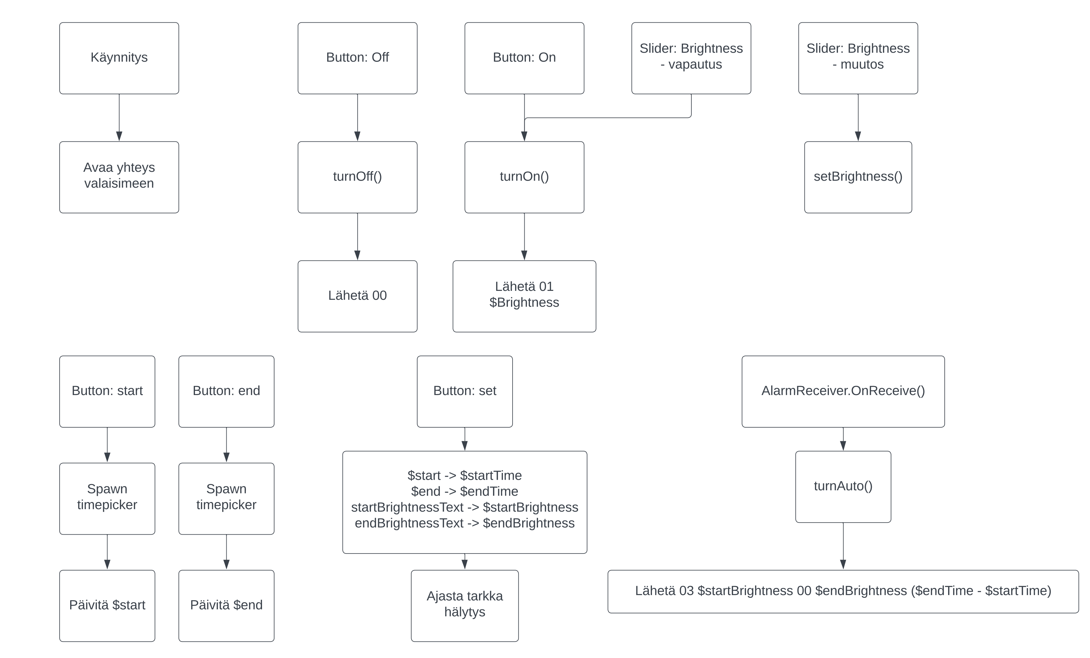Kuva 5: Ohjainsovelluksen tila- ja tapahtumakaavio

Mittaukset ja testaus
Laitteen testaamiseksi on kokeiltu kirkkauden muuttamista ja virran kytkemistä sekä etänä puhelimen BT-sarjaterminaalista ja sovelluksesta että mekaanisista ohjaimista. Lisäksi on asetettu herätyksiä sovelluksesta ja katsottu laitteen reagoivan niihin odotetusti.
Kirkkautta on arvioitu silmämääräisesti ja PWM-signaalia tutkittu oskilloskoopilla. Laitteen toimintaa on tarkasteltu myös seuraamalla sen tuottamia lokitulosteita tietokoneella.
PWM-signaalin pulssinleveys muuttuu odotetusti lineaarisesti kirkkausarvon mukana. Havaittu kirkkaus vaikuttaa muuttuvan nopeammin matalilla kirkkauksilla.
Mekaaninen säätö on hieman vajavainen, koska kirkkauden saa nostettua vain ~0.75 asti potentiometristä. Tämä vaatisi kalibrointia.
Etäohjattuna lampun kirkkaus muuttuu odotetusti koko välillä 0-1. Ohjelmoitua kirkastumista valo seuraa pääosin odotetusti, mutta se lopettaa säädön ennen kuin viimeisen hallintapisteen kirkkaus on saavutettu. Tämän seurauksena kirkkaus jää hieman ohi tavoitearvosta.

Johtopäätökset
Laite toimii nykyisellään kirkkaussäädettävänä valaisimena. Sekä paikallinen ohjaus että etäohjaus toimivat odotetusti. Herätys toimii teknisesti ottaen, sillä laite lähtee kirkastumaan odotettua tahtia odotettuun kellonaikaan. Ilman kykyä herättää ilman sovelluksen aukipitämistä se ei kuitenkaan ole käytännöllinen herätyskello, ja herätys pitää vanhanaikaisesti asettaa joka kerta uudestaan. Laitteen käytännöllisyyttä valaisimena rajoittaa myös koteloinnin puute ja sen ulkopuolella roikkuva suojaamaton elektroniikka.
Merkittävät toiminnalliset puutteet, tärkeimpänä toimimattomuus käytännöllisenä herätyskellona, ovat kiinni vain puhelinsovelluksesta, laite itse on niiden osalta valmis. Laitteen omat puutteet liittyvät lähinnä viimestelyyn ja kotelointiin. Muuten laite vastaa vaatimusmäärittelyä.
- Laitteeseen
  - Kunnollinen piirilevy, joka käyttäisi ESP32-pakettia sellaisenaan kehitysalustan sijasta. Piirilevyn olisi tarkoitus olla riittävän pieni, että sen saa asennettua alkuperäisen paikalle lampun sisään.
  - Kunnollinen kotelointi. Vaatii joko uuden alustan ja elektroniikan kytkemisen tehonsyöttöön tai mielummin edellisen kohdan toteutumisen, jolloin lampun oman kotelon muokkaaminen riittäisi.
  - Yhteysongelmien korjaaminen. Nykyisellään paritettua laitetta ei voi yhdistää uudestaan puhelimeen yhteyden katkettua, vaan se pitää unohtaa ja parittaa uudelleen. Syy tuntematon.
- Sovellukseen
  - Yleistä koodin laadun parantamista. Nykyisellään sovelluksen koodi on sekavaa ja tekee kaiken MainActivityn eli sovelluksen ensisijaisen graafisen komponentin kautta. Esimerkiksi kommunikaatio ja herätykset pitäisi erottaa omaan osioonsa.
  - Vakaus- ja yhteysongelmien korjaaminen. Sovellus odottaa juuri tiettyä laitetta, prototyypissä käyttämääni ESP32:hta, kovakoodatulla MAC-osoitteella. Jos sitä ei ole yhdistetty sovelluksen käynnistyessä, se kaatuu. Niin myös jos yhteys on katkennut lähetystä yrittäessä. Sovelluksen olisi hyvä osata yhdistää muihinkin laitteisiin, yrittää yhteyttä lähettäessä ja hallita poikkeustilanteita.
  - Kyky herättää levosta. Nykyisellään herätys lähtee vain, jos sovellus on käynnissä sen alkaessa. Käytetyn järjestelmän sinänsä pitäisi pystyä herättämään laite lepotilasta ja käyttämään sovelluksen rutiineja. Puute saattaa johtua aiemmin mainituista, riippuvuus graafisesta käyttöliittymästä ja yhteysongelmat voivat estää herätystä toimimasta oikein.
  - Kunnollinen herätyskäyttöliittymä. Nykyisellään sovellus osaa ajastaa yhden herätyksen, jota ei voi kumota. Sillä olisi hyvä pystyä ajastamaan ja kumoamaan useita herätyksiä, asettaa toistuvia herätyksiä jne.. Yleisesti sen olisi hyvä toteuttaa modernin herätyssovelluksen perustoiminnot. Myös kyky laukaista kuultava herätysääni olisi hyvä lisä.
  - Integraatio sovelluksen ja Androidin oman kellosovelluksen välillä. Tämä voisi korvata edellisen kohdan, mutta ei ole välttämättä mahdollista; toisen sovelluksen asettamiin herätyksiin ei pääse käsiksi.
  - Kyky lähettää monimutkaisempia kirkastumisohjelmia. Nykyisellään sovellus lähettää vain kaksi pistettä, joiden kirkkaus on vapaavalintainen, mutta joista toinen on aina ajalla 0 ja toinen n minuutin päästä. Laite osaa käsitellä mielivaltaisen määrän hallintapisteitä mielivaltaisillla kirkkauksilla ja lähes mielivaltaisilla ajoilla (minuutin tarkkuudella, jatkuvasti kasvava)
- Molempiin
  - Kaksisuuntainen liikenne. Nykyisellään sovellus ei tiedä laitteen tilaa, vaan osaa lähettää sille vain pyyntöjä. Laite voisi lähettää tiedon sovellukselle, mikä olisi hyödyllistä erityisesti sen saadessa ohjauksia jostain muualta kuin ohjaimelta.
  - Siirtyminen Matter-verkkoon. Kyseessä on uusi IoT-laitteille tarkoitettu protokolla, joka toimii eri rajapintojen yli, jota ei ollut olemassa projektin alussa. Se tekisi sekä lampusta että sovelluksesta monipuolisempia, ja voisi tehdä laitekohtaisen sovelluksen tarpeettomaksi. Vaatii suuria muutoksia sekä laitteeseen että sovellukseen.
  - Bezier-interpolaatio nykyisen lineaarisen lisäksi. Alkuun neljällä pisteellä ja myöhemin jatketulla Bezier-käyrällä. Tämä pitäisi toteuttaa erikseen sekä sovelluksessa että laitteessa. Tämä tulisi tehtyä lähinnä huvin vuoksi, ominaisuudesta ei ole merkittävää hyötyä.

Liite 1: Työnjako ja mitä opittiin
Kyseessä oli yksilötyö, joten työnjakoa ei ollut. Opin ESP32-oohjelmoinnista ja ESP-IDF ympäristön käytöstä, ESP32 kommunikaatiostackista, Android-ohjelmoinnista ja jonkin verran sen Bluetooth-stackista.

Liite 2: ESP32-koodi

Liite 3: Android-koodi (ohjelmakoodi, ei layout)

